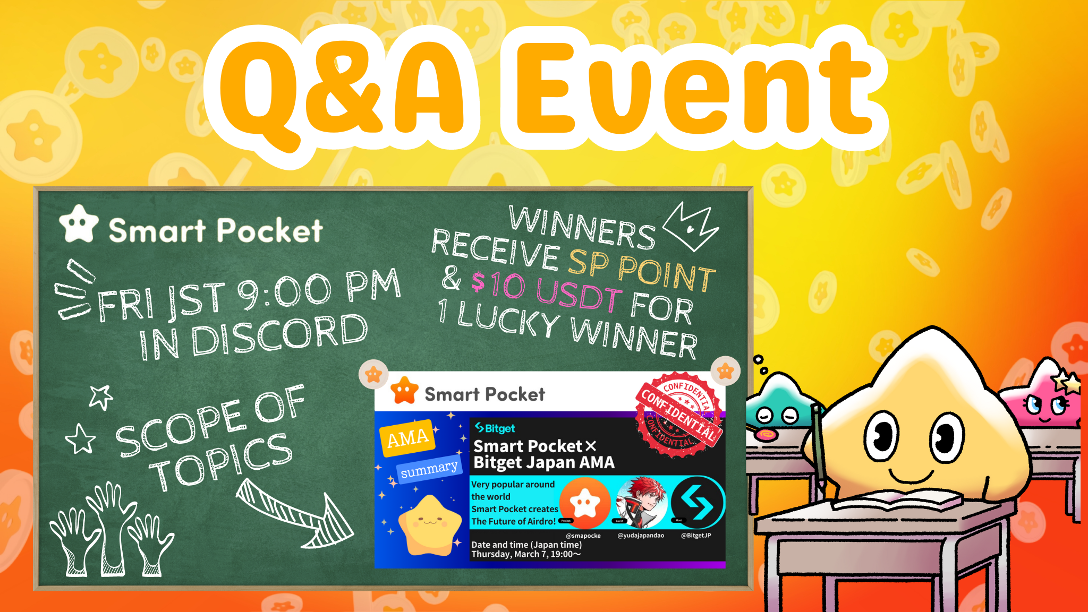

**智能口袋新活动！参加周五夜间Q&A赢取奖品！！**

**大家好，SP FAMILY ☆  
  
本篇文章将介绍全新推出的Q&A活动，并为大家介绍之前发布的note文章的分类。**

# 目录

* 简介
* 活动概览
* 1. 活动时间与地点
* 2. 使用日历功能管理活动
* Q&A活动流程
* 1. 活动公告
* 2. 问答流程
* 3. 答案公布与获奖者宣布
* 获胜标准
* 获奖者奖品

# 简介

我们很高兴为大家介绍全新推出的Q&A活动。本次活动由社区组织，旨在通过基于note文章的问答形式，帮助社区成员更好地了解项目进展以及创始人和团队传递的信息。活动结束后，将从答对的参与者中选出优胜者并颁发奖品。

# 活动概览

## 1. 活动时间与地点

时间：每周五晚11点（日本时间）  
*注意：活动时间可能会有变动，请关注最新公告。  
  
地点：在智能口袋服务器的“question”频道进行。  
  
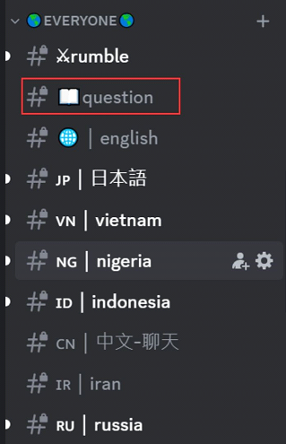  
  
不确定如何加入智能口袋服务器的用户，请参考以下文章。

## 2. 使用日历功能管理活动

您可以通过服务器内的日历功能查看活动时间，或根据自己的日程进行调整。  
  
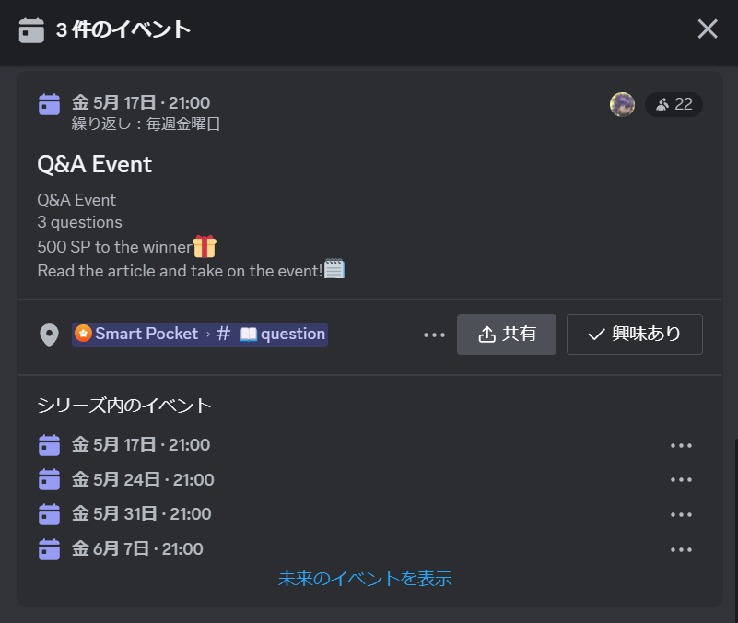  
  
有关搜索和设置日历的详细信息，请参考以下文章。

# Q&A活动流程

## 1. 活动公告

活动开始前，将在各语言频道公布活动详情。公告内容包括活动规则、奖品内容、开始时间、专用频道以及活动中使用的文章信息。  
  
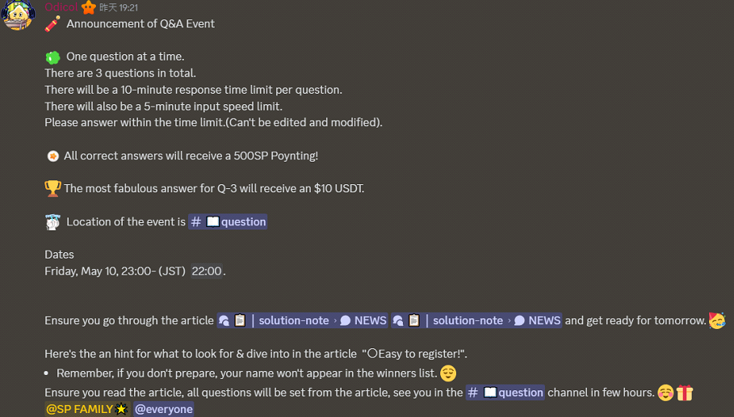

## 2. 问答流程

在活动中需要注意以下几点：  
  
活动中将提出3个问题，请注意以下事项：  
- **慢模式限制**：每3分钟仅可提交一次答案。  
- **语言**：请用您最熟悉的语言回答。  
- **消息发布限制**：请勿发布与答案无关的消息或提问。  
- **禁止修改答案**：提交后不可编辑答案。  
- **禁止复制粘贴**：不得复制粘贴文章内容或他人答案。  
- **禁止重复回答**：对同一问题不得重复作答。  
- **禁止使用AI**：不允许使用AI生成答案。  
- **发送错误处理**：包含特定关键词的消息可能会被拦截，导致发送失败。  
  
所有三个问题均需基于学习内容自行作答。Q1和Q2的答题时间为3分钟，Q3为10分钟。时间以问题公布时间为准。  
  
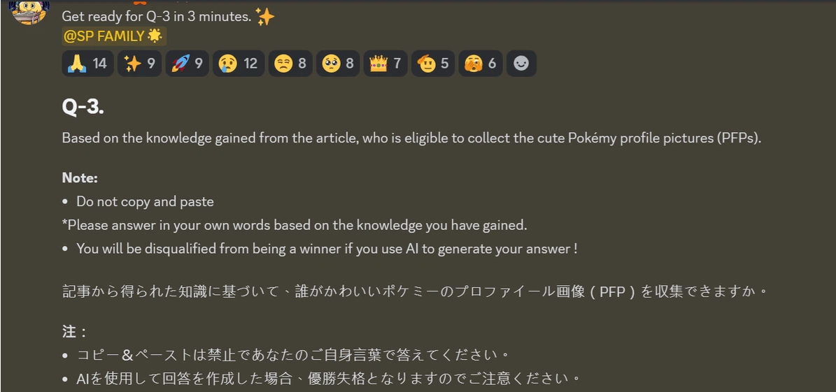  
  
Q1和Q2答题时间结束后，将有3分钟的冷却时间。此期间是为了确保慢模式计时器结束，不会影响下一题作答。  
请勿在冷却时间内提交答案。  
  
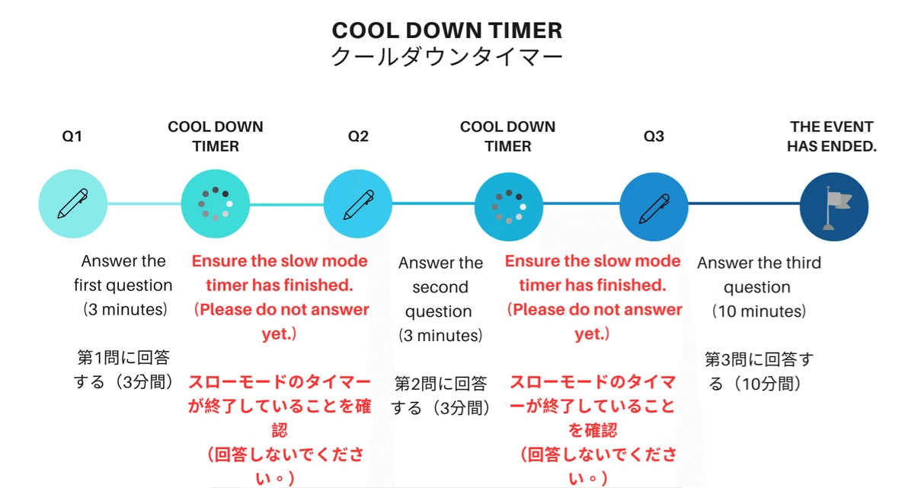

## 3. 答案公布与获奖者宣布

活动结束后，将公布所有答案。随后进行统计，并宣布所有获奖者名单。  
  
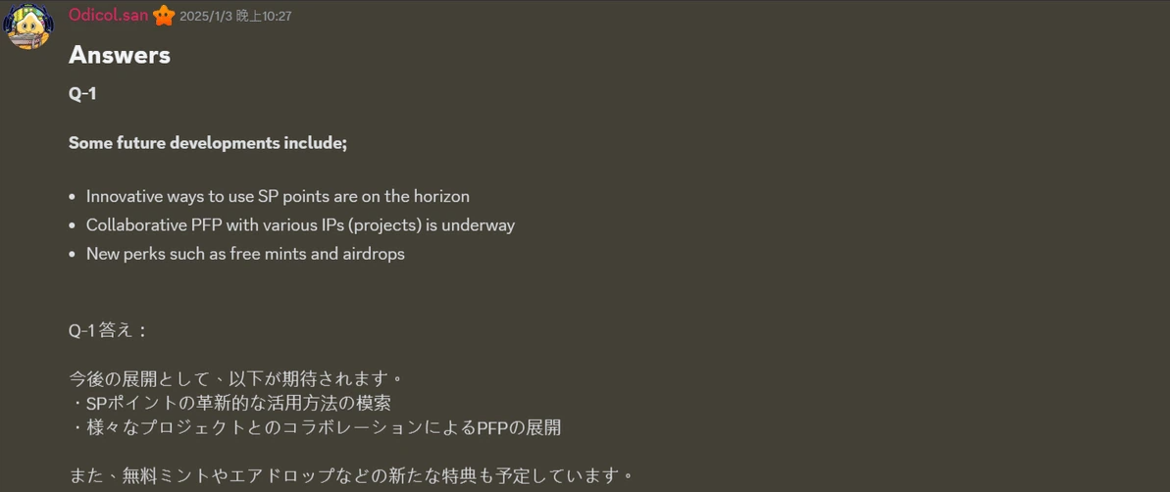  
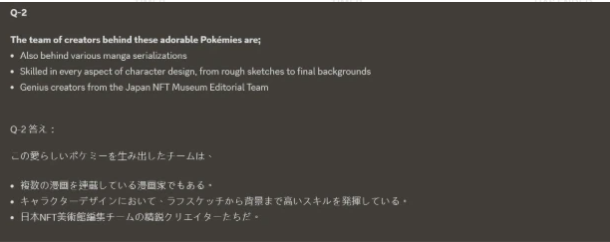  
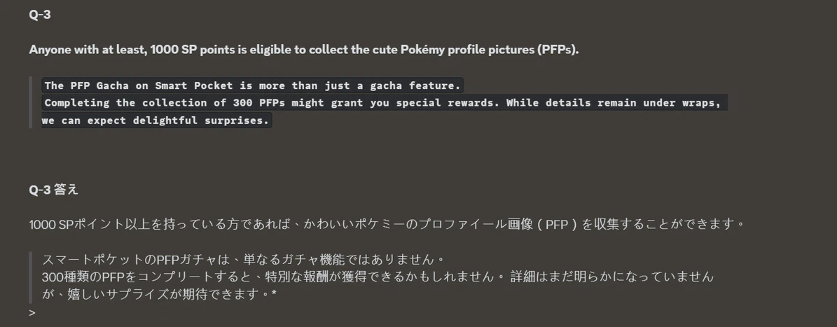

# 获胜标准

- 禁止使用AI生成答案或复制粘贴。  
- 禁止修改答案或重复提交。  
- 必须遵守社区指南（禁止不礼貌行为或侮辱性语言）。

# 获奖者奖品

● 问题1优胜者：500 SP积分  
● 问题2优胜者：500 SP积分  
● 问题3优胜者（3人）：  
 - 第1名：10 USDT与Intelligence Star🌟角色  
 - 第2名：1,000 SP积分  
 - 第3名：1,000 SP积分  
  
* 若第1名已拥有Intelligence Star🌟角色，则根据答案质量将其转让给第2名或第3名。  
* 奖品名额有限。

# 注意事项

- 获得SP积分的优胜者需尽早向支持者提交邀请码。  
- 获得10 USDT的优胜者需尽早向支持者提交符合USDT代币标准的钱包地址。  
- 在收集所有优胜者的钱包地址或邀请码后，奖品将统一发放。

# 总结

这项由智能口袋社区举办的新Q&A活动将在每周五夜间举行。  
  
参与者将基于note文章回答问题，答对即可获得奖品。问题涵盖从简单到需要详细回答的内容，确保参与者乐在其中。  
  
此外，参与者还可以利用智能口袋功能高效管理日程，合理规划参与计划。如果您感兴趣，欢迎加入活动，在增长知识的同时享受乐趣！  
  
如果您对智能口袋感兴趣，请务必关注并点赞💛 “智能口袋杂志”。  
  
官方X账号：https://twitter.com/smapocke  
官方Discord：https://discord.com/invite/smartpocket